**Мусор не для мусора**.

Для кого-то мусор - это просто хлам, а для настоящих творцов из Тургеневской средней школы, мусор это вдохновение.

Дети удивительно изобретательны. В ход идет все что под рукой. Хотя бы одна поделка из вторсырья – это уже победа над мусором. А задача взрослых научить с раннего возраста своих детей делать из каждой ненужной вещи - вещь полезную. В настоящее время сознание молодых людей устроено таким образом, что они стремятся к новым вещам, не задумываясь а нужна она им или это просто потому что у друга есть, а у меня нет.

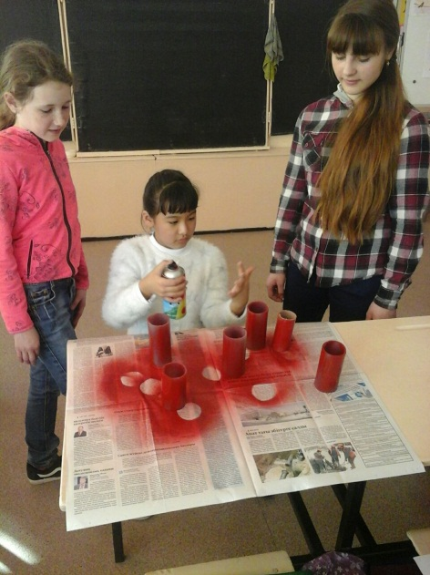Давайте порассуждаем. Поделки из бросового материала оригинальны, индивидуальны. В каждом доме найдется ненужная в данное время вещь, которую можно отреставрировать и она послужит еще долгое время. С другой стороны: чтобы отреставрировать нужно время, творческую фантазию, не у каждого это присутствует. Так не легче ли просто взять и купить новое. Так думает большинство. С таким отношение к вещам мы захламили не только свой дом, двор, но и все окружающее нас пространство. Остановитесь. Осмотритесь. Вы найдете множество вещей, которые ждут своей второй, новой жизни, а может быть и третьей и четвертой. Проявите терпение и усердие и мир станет чище.

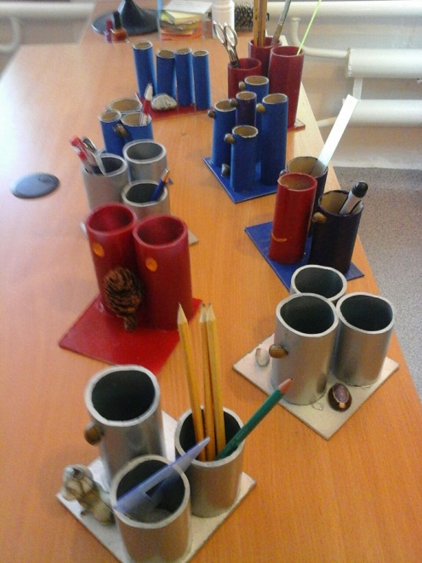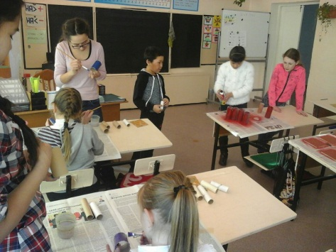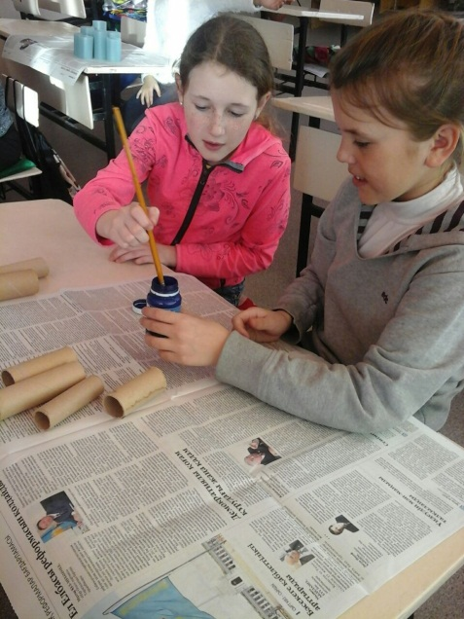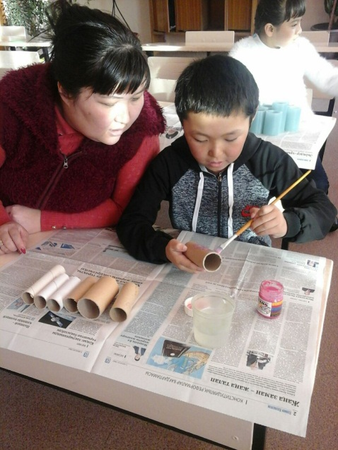

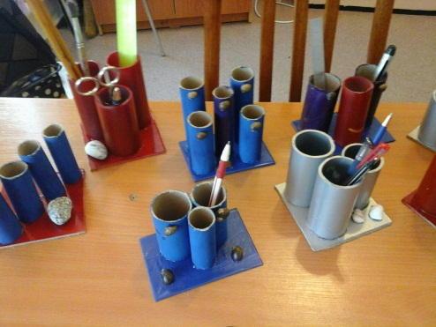

Молодых Наталья 9 класс

Тургеневская сш

Акмолинская обл.

Аршалынский р-он